**به نام خدا**

**آزمایش شماره 5 :** کنترل دما و رطوبت با استفاده از سنسور DHT11

**نام درس :** ریزپردازنده

**نام استاد :** استاد عباسی

**اعضای گروه :** مبینا فاخته و تارا قاسمی

**ابزار مورد نیاز**

1. برد آردوینو
2. سنسور DHT11
3. سیم‌های اتصال
4. برد بورد
5. مقاومت
6. کابل USB
7. LED

**هدف آزمایش**

طراحی سیستمی برای اندازه‌گیری دما و رطوبت محیط با سنسور DHT11 و خاموش و روشن شدن LED خنک کننده و LED هیتر بعد از رسیدن دما به یک حدی.

**شرح آزمایش**

در این پروژه، از سنسور DHT11 برای اندازه‌گیری دما و رطوبت محیط استفاده شده است. داده‌های به‌دست‌آمده از طریق Serial Monitor نمایش داده می‌شوند. دو LED برای نمایش وضعیت سیستم به کار رفته‌اند:

* **LED مربوط به فن خنک‌کننده**: روشن می‌شود زمانی که دما بیشتر از 28 درجه باشد.
* **LED مربوط به هیتر**: روشن می‌شود زمانی که دما کمتر از 20 درجه باشد.

**کد ما به شرح زیر میباشد :**

#include <DHT.h> #define DHTPIN 8

#define DHTTYPE DHT11

DHT dht(DHTPIN,DHTTYPE);

int ledcooler=6;

int ledheater=7;

void setup() {

 Serial.begin(9600);

 Serial.println("DHT11 TEST !");

 dht.begin();

 pinMode(ledcooler,OUTPUT);

 pinMode(ledheater,OUTPUT);}

void loop() {

  float humid=dht.readHumidity();

  float temp=dht.readTemperature();

  Serial.print("Humidity:");

  Serial.print(humid);

  Serial.println("%");

  delay(500);

  Serial.print("Temperature:");

  Serial.print(temp);

  Serial.println("*C");

  delay(500);

  if(temp>28){

    digitalWrite(ledcooler,HIGH);

    digitalWrite(ledheater,LOW); }

   if(temp<20){

    digitalWrite(ledheater,HIGH);

    digitalWrite(ledcooler,LOW);

  }}

**توضیح کد**

**تعریف و مقداردهی اولیه**:

کتابخانه **DHT**  برای راه‌اندازی سنسور DHT11 استفاده شده است.

پین سنسور (**DHTPIN = 8**) و نوع آن (**DHT11**) تعریف شده‌اند.

پین‌های **LED فن خنک‌کننده** و **LED هیتر** به ترتیب به پین‌های 6 و 7 متصل شده‌اند.

**راه‌اندازی اولیه (setup)**:

ارتباط سریال با نرخ 9600 برای نمایش داده‌ها در Serial Monitor تنظیم شده است.

سنسور DHT11 و پین‌های خروجی مربوط به LEDها مقداردهی اولیه شده‌اند.

**حلقه اصلی (loop)**:

مقادیر دما و رطوبت از سنسور خوانده شده و از طریق ارتباط سریال چاپ می‌شوند.

شرایط دمایی بررسی می‌شود:

اگر دما بیشتر از 28 درجه سانتی‌گراد باشد:

**LED مربوط به فن خنک‌کننده روشن** و **LED مربوط به هیتر خاموش** می‌شود.

اگر دما کمتر از 20 درجه سانتی‌گراد باشد:

**LED مربوط به هیتر روشن** و **LED مربوط به فن خنک‌کننده خاموش** می‌شود.

**شماتیک مدار :**

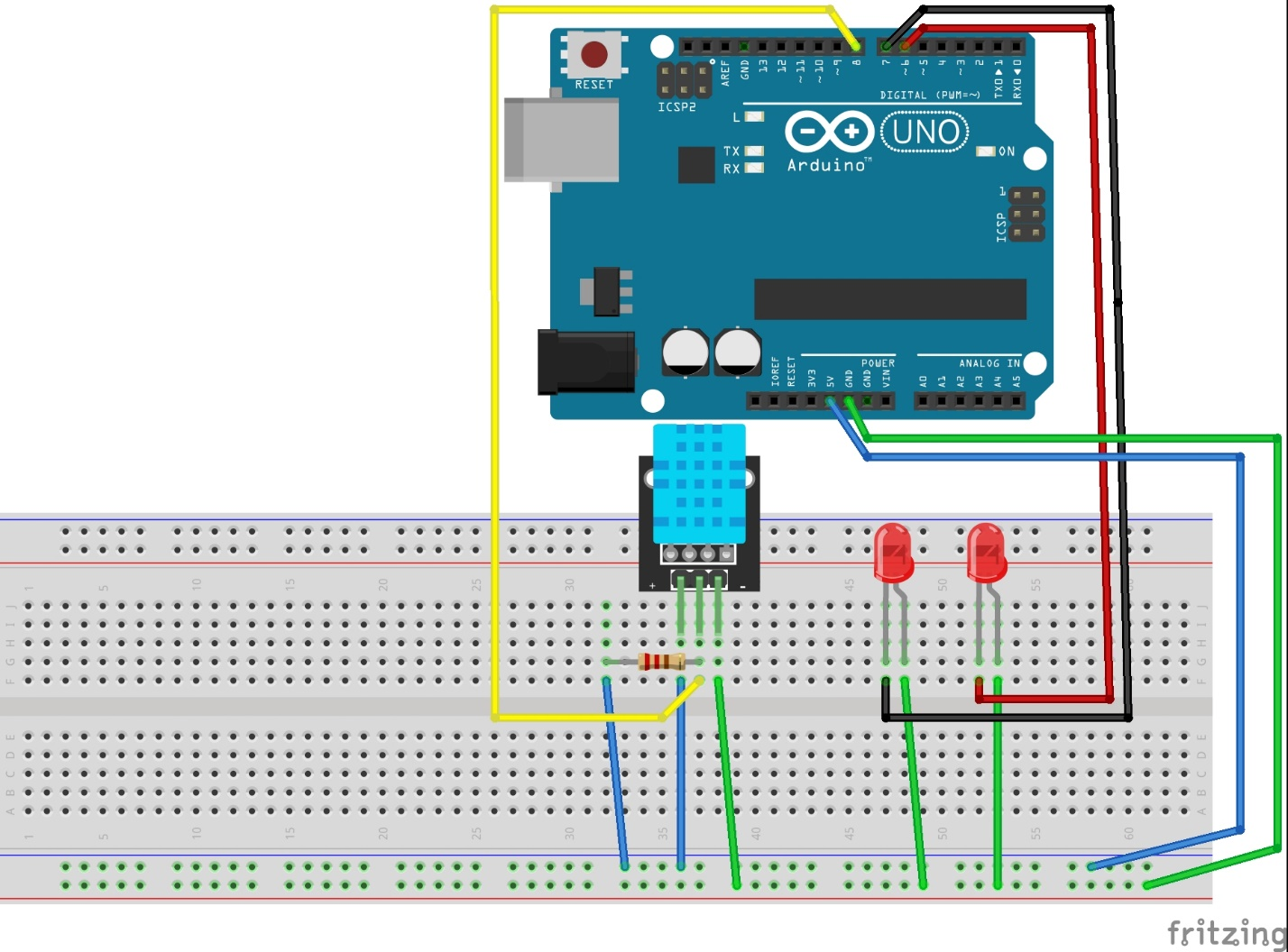

**توضیح شماتیک :**

در اینجا دو LED داریم که قرار است یکی وقتی دما کمتر از 20 درجه بود روشن شود و دیگری قرار است وقتی دما بیشتر از 28 درجه بود روشن شود و پایه های LED هامون مثل همیشه کوچک تر به زمین و پایه بلند تر به پین های 6 و 7 متصل اند.

یک سنسور دما به اسم DHT11 هم داریم که میتواند دمارا متوجه شود و همانطور که در تصویر میبینید یک پایه آن به زمین پایه وسط و دیگر هم به 5V متصل شده است.

حال با آپلود کردن کد مورد نظر میتوانیم نتیجه را مشاهده کنیم.

**نتیجه‌گیری**

این سیستم به‌خوبی قادر به مانیتورینگ دما و رطوبت محیط و نمایش وضعیت سیستم از طریق LEDها است. چنین سیستمی می‌تواند به عنوان بخشی از یک سیستم کنترل دمای هوشمند در محیط‌های صنعتی یا خانگی استفاده شود.